**Звіт про виконання практичних завдань до лекцій з курсу Технології програмування на мові Python**

Звіт до Теми №1

Функції та змінні

Під час виконання практичного завдання до Теми №1 було надано варіанти рішення до наступних задач:

**Перетворення рядка**

Необхідно рядок, що має вигляд "abcdefg123" перетворити наступним чином "321gfedcba", вважаючи сталою довжину рядку в 10 символів.

Хід виконання завдання:

1. Відкрив Visual Studio Code
2. Прочитав завдання
3. Написав код

Текст програми:

|  |
| --- |
| string = “abcdefg123”  print(string[::-1] |

Посилання на github:

<https://github.com/DavidPhostorr/TP-KB-222-Serhii-Zozulia/blob/main/topic_01/task1.py>

Знімок екрану з посилання на github:

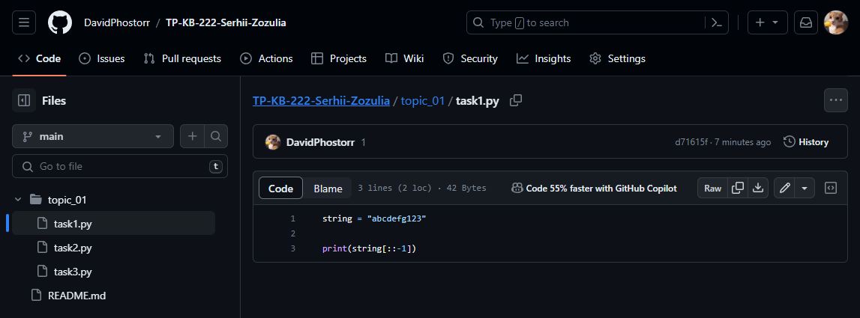

**Форматування тексту**

Необхідно про експериментувати з текстом

Хід виконання завдання:

1. Відкрив Visual Studio Code
2. Прочитав завдання
3. Написав код

Текст програми:

|  |
| --- |
| text = " Hello World "  stripped = text.strip()  print(stripped)  #caitalized  text1 = "hello world"  capitalized = text1.capitalize()  print(capitalized)  #Title  text2 = "hello world"  title = text2.title()  print(title)  #Lower and uper case  text3 = "Hello World"  upperc = text3.upper()  lowerc = text3.lower()  print(upperc)  print(lowerc)  #Replace  text4 = "Hello World"  replace = text4.replace("World", "Ihor")  print(replace) |

Посилання на github:

<https://github.com/DavidPhostorr/TP-KB-222-Serhii-Zozulia/blob/main/topic_01/task2.py>

Знімок екрану з посилання на github:

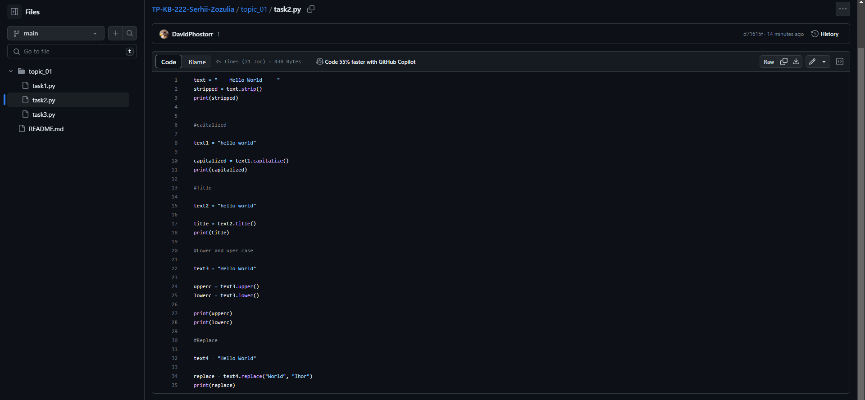

**Функція знаходження дискримінанту**

Необхідно написати код, який буде рахувати дискримінант

Хід виконання завдання:

1. Відкрив Visual Studio Code
2. Прочитав завдання
3. Написав код

Текст програми:

|  |
| --- |
| import math  a = int(input("a : "))  b = int(input("b: "))  c = int(input("c: "))  def findD(a, b ,c):  d = b**2 - 4*a*c  return d  result = findD(a, b, c)  print(findD(a, b, c)) |

Посилання на github:

<https://github.com/DavidPhostorr/TP-KB-222-Serhii-Zozulia/blob/main/topic_01/task3.py>

Знімок екрану з посилання на github:

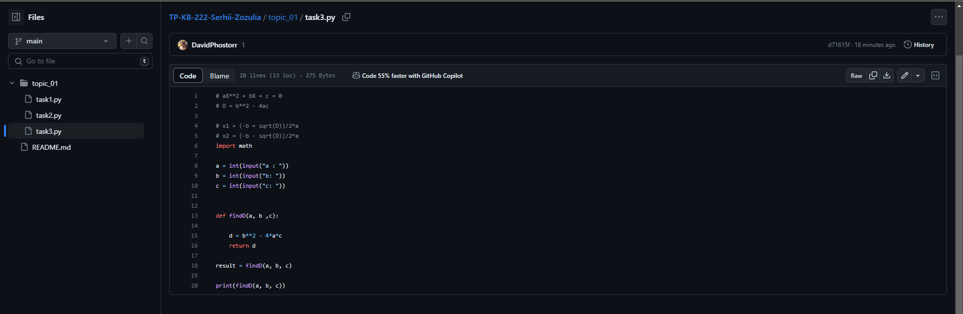

Звіт до Теми №2

Під час виконання практичного завдання до Теми №2 було надано варіанти рішення до наступних задач:

**Функція калькулятора**

Необхідно переписати функцію для знаходження квадратної функції використовуючи умови для D.

Хід виконання завдання:

1. Відкрив Visual Studio Code
2. Прочитав завдання
3. Написав код

Текст програми:

|  |
| --- |
| import math  def findD(a,b,c):  d = b**2 - 4*a*c  return d  def findR(a,b,c):  d = findD(a,b,c)    if d > 0:  x1 = (-b + math.sqrt(d)) / (2 * a)  x2 = (-b - math.sqrt(d)) / (2 * a)  return x1,x2  elif d == 0:  x1 = -b / (2* a)  return x1  else:  return None  a = int(input("a : "))  b = int(input("b: "))  c = int(input("c: "))  R = findR(a,b,c)  if R is not None:  x1, x2 = R  if x1 and x2 is not None:  print("Firs root: " +str(x1))  print("Second root:" +str(x2))  elif x1 is None:  print("First root: " +str(x1))  print("Second root not found")  elif x2 is None:  print("First root not found")  print("Second root is: " +str(x2))  else:  print("Roots not found") |

Посилання на github:

<https://github.com/DavidPhostorr/TP-KB-222-Serhii-Zozulia/blob/main/topic_02/task1.py>

Знімок екрану з посилання на github:

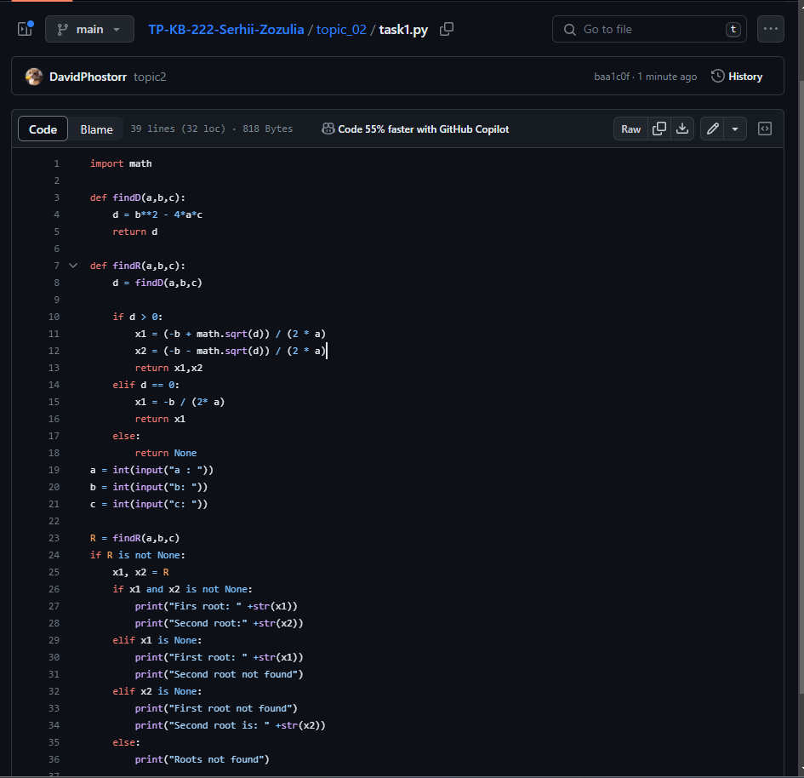

**Створення калькулятора**

Необхідно створити калькулятор використовуючи команди if та elif

Хід виконання завдання:

1. Відкрив Visual Studio Code
2. Прочитав завдання
3. Написав код

Текст програми:

|  |
| --- |
| def add(x, y):  return x + y  def subtract(x, y):  return x - y  def multiply(x, y):  return x * y  def divide(x, y):  if y == 0:  return "Impossible"  return x / y  while True:  print("Choose:")  print("1. Add")  print("2. Substract")  print("3. Multiply")  print("4. Devide")  print("5. Exit")    choiсe = input("Enter operation nubmer: ")    if choiсe == "5":  print("Leaving...")  break    if choiсe in ('1','2','3','4'):  n1 = float(input("Enter first number: "))  n2 = float(input("Enter second number: "))    if choiсe == '1':  print("Result: ", add(n1,n2))  elif choiсe == '2':  print("Result: ", subtract(n1,n2))  elif choiсe == '3':  print("Result: ", multiply(n1,n2))  elif choiсe == '4':  print("Result: ", divide(n1,n2))  else:  print("Incorrect ") |

Посилання на github:

[https://github.com/DavidPhostorr/TP-KB-222-Serhii-Zozulia/blob/main/topic_02/task2.py#L1C1-L42C32](https://github.com/DavidPhostorr/TP-KB-222-Serhii-Zozulia/blob/main/topic_02/task2.py%23L1C1-L42C32)

Знімок екрану з посилання на github:

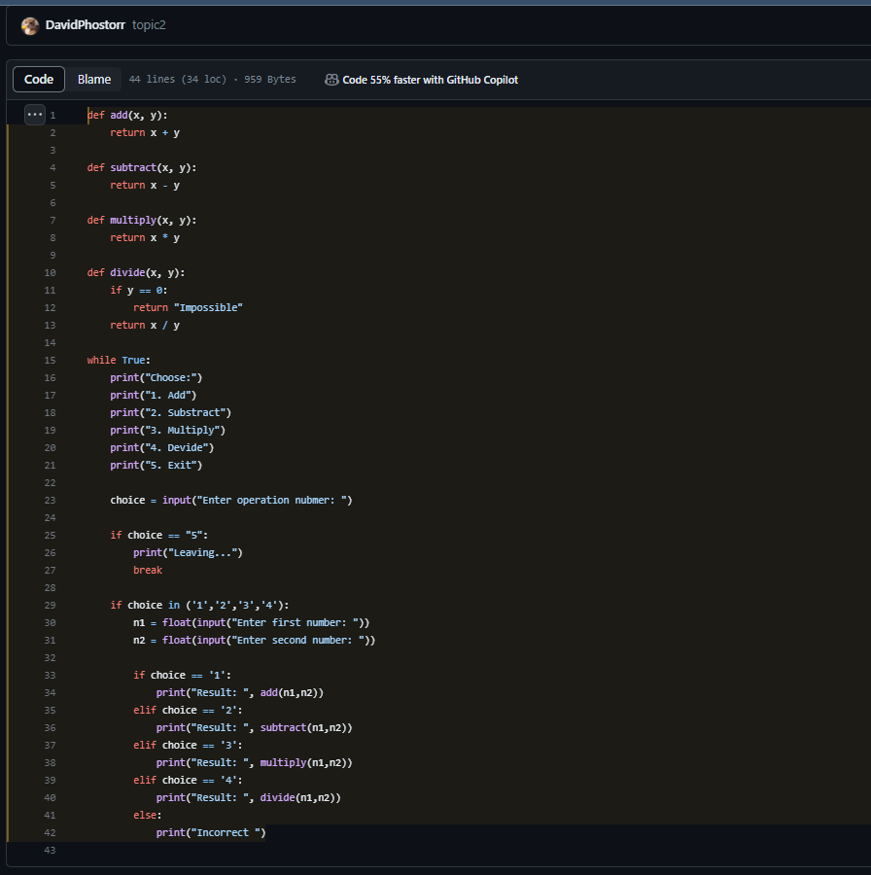

**Створення калькулятора№2**

Необхідно переписати калькулятор використовуючи case/match

Хід виконання завдання:

1. Відкрив Visual Studio Code
2. Прочитав завдання
3. Написав код

Текст програми:

|  |
| --- |
| def add(x, y):  return x + y  def subtract(x, y):  return x - y  def multiply(x, y):  return x * y  def divide(x, y):  if y == 0:  return "Impossible"  return x / y  while True:  print("Choose:")  print("1. Add = '+' ")  print("2. Substract = '-' ")  print("3. Multiply = '*' ")  print("4. Devide = '/' ")  print("5. Exit = ']'")    operation = input('Enter operation sign: ')    if operation == "]":  print("Leaving...")  break  else:    x = float(input("Enter first number: "))  y = float(input("Enter second number: "))  match operation:    case '+':  print(add(x,y))  case '-':  print(subtract(x, y))  case '*':  print(multiply(x, y))  case '/':  print(divide(x, y))  case ']':  print(' ')  case _:  print("Invalid operation") |

Посилання на github:

<https://github.com/DavidPhostorr/TP-KB-222-Serhii-Zozulia/blob/main/topic_02/task3.py>

Знімок екрану з посилання на github:

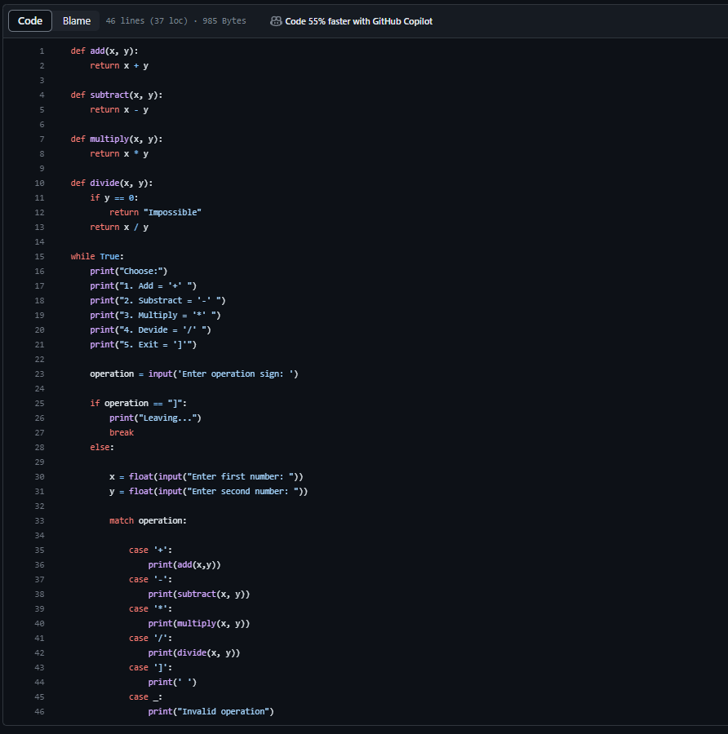

Звіт до Теми №3

Цикли

Під час виконання практичного завдання до Теми №3 було надано варіанти рішення до наступних задач:

**Зробити цикл**

Написати код, який буде циклічним.

Хід виконання завдання:

1. Відкрив Visual Studio Code
2. Прочитав завдання
3. Написав код

Текст програми:

|  |
| --- |
| while True:  print("Choose:")  print("1. Add")  print("2. Exit")    choiсe = input("Enter operation nubmer: ")    if choiсe == "2":  print("Leaving...")  break    if choiсe in ('1'):    if choiсe == '1':  n1 = float(input("Enter number: "))  n2 = float(input("Enter a number: "))  n3 = n1 + n2  print("Result: ", +n3 ) |

Посилання на github:

<https://github.com/DavidPhostorr/TP-KB-222-Serhii-Zozulia/blob/main/topic_03/task1.py>

Знімок екрану з посилання на github:

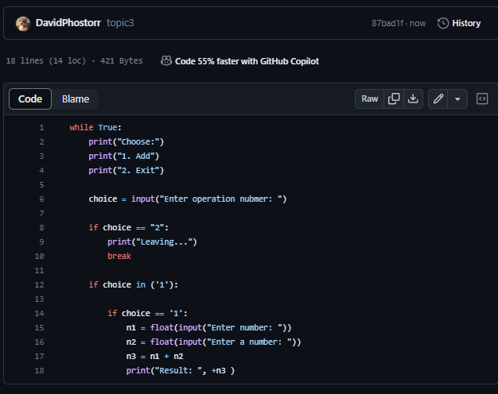

**Погратися з list**

Протестувати комнади list

Хід виконання завдання:

1. Відкрив Visual Studio Code
2. Прочитав завдання
3. Написав код

Текст програми:

|  |
| --- |
| # extend()  list = ['bi' , 'ba']  list1 = ['bo' , 'ba']  list.extend(list1)  print(list)  # append()  list2 = ['biba']  list2.append('boba')  print(list2)  # insert(id, val)  list3 = ['bi', 'ba', 'ba']  list3.insert(2, 'bo')  print(list3)  # remove(val)  list4 = ['bi', 'ba', 'bo', 'ba' , 'bu']  list4.remove('bu')  print(list4)  # clear()  list5 = ['bi', 'ba']  list5.clear()  print(list5)  # sort()  list6 = ['2bo', '4bi' , '3ba', '1ba' ]  list6.sort(reverse=True)  print(list6)  # reverse()  list7 = ['ba', 'bo' , 'ba', 'bi' ]  list7.reverse()  print(list7)  # copy()  list8 = ['bi' , 'ba' , 'bo' , 'ba']  list9 = list8.copy()  print(list9) |

Посилання на github:

<https://github.com/DavidPhostorr/TP-KB-222-Serhii-Zozulia/blob/main/topic_03/task2.py>

Знімок екрану з посилання на github:

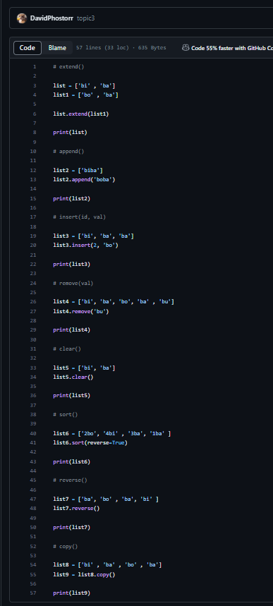

**Пограти з командами dict**

Протестувати команди для dict

Хід виконання завдання:

1. Відкрив Visual Studio Code
2. Прочитав завдання
3. Написав код

Текст програми:

|  |
| --- |
| # update()  dict = {'a' : 'bi', 'b' : 'bs', 'c' : 'bo', 'd' : 'a'}  dict1 = {'b' : 'ba', 'd' : 'ba'}  dict.update(dict1)  print(dict)  # del  dict2 = {'a' : 'bi', 'b' : 'ba', 'c' : 'sd'}  del dict2['c']  print(dict2)  # clear  dict3 = {'a' : 'bi', 'b' : 'ba'}  dict3.clear()  print(dict3)  # keys()  dict4 = {'a': 'bi', 'b': 'ba', 'c': 'bo', 'd': 'ba'}  k = dict4.keys()  print(k)  # values()  dict5 = {'a': 'bi', 'b': 'ba', 'c': 'bo', 'd': 'ba'}  v = dict5.values()  print(v)  # items()  dict6 = {'a': 'bi', 'b': 'ba', 'c': 'bo', 'd': 'ba'}  i = dict6.items()  print(i) |

Посилання на github:

<https://github.com/DavidPhostorr/TP-KB-222-Serhii-Zozulia/blob/main/topic_03/task3.py>

Знімок екрану з посилання на github:

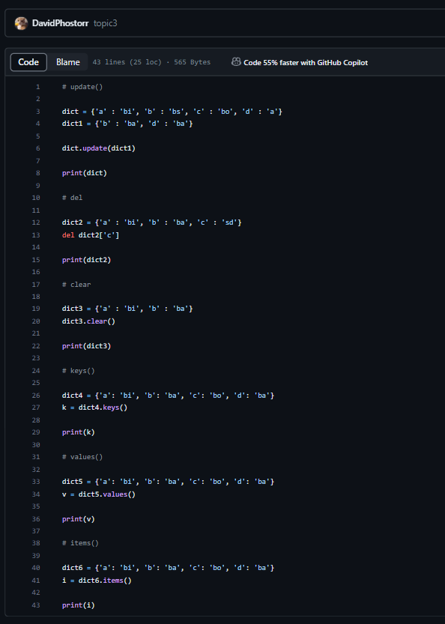

**Сортування**

Написати код, який буде сам сортувати нові елементи

Хід виконання завдання:

1. Відкрив Visual Studio Code
2. Прочитав завдання
3. Написав код

Текст програми:

|  |
| --- |
| list = ["e", "j", "p"]  while True:  newValue = input("New value: ")  list.append(newValue)  list.sort(reverse=False)  print(list) |

Посилання на github:

<https://github.com/DavidPhostorr/TP-KB-222-Serhii-Zozulia/blob/main/topic_03/task4.py>

Знімок екрану з посилання на github:

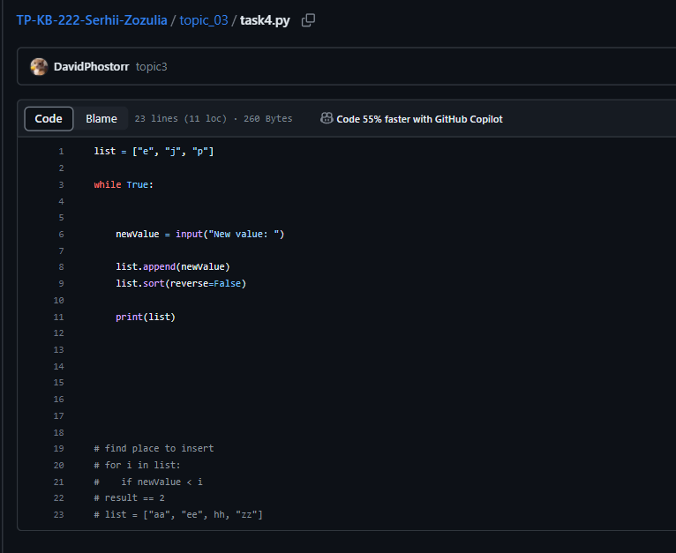

\

Звіт до Теми №4

Винятки

Під час виконання практичного завдання до Теми №4 було надано варіанти рішення до наступних задач:

**Додати винятки для калькулятора**

Необхідно додати до калькулятора функцію, яка буде попереджати про ділення на 0

Хід виконання завдання:

1. Відкрив Visual Studio Code
2. Прочитав завдання
3. Написав код

Текст програми:

|  |
| --- |
| def add(x, y):  return x + y  def subtract(x, y):  return x - y  def multiply(x, y):  return x * y  def divide(x, y):  if y == 0:  return "Impossible"  return x / y  while True:  print("Choose:")  print("1. Add")  print("2. Substract")  print("3. Multiply")  print("4. Devide")  print("5. Exit")    choiсe = input("Enter operation nubmer: ")    if choiсe == "5":  print("Leaving...")  break    if choiсe in ('1','2','3','4'):  n1 = float(input("Enter first number: "))  n2 = float(input("Enter second number: "))    if choiсe == '1':  print("Result: ", add(n1,n2))  elif choiсe == '2':  print("Result: ", subtract(n1,n2))  elif choiсe == '3':  print("Result: ", multiply(n1,n2))  elif choiсe == '4':  print("Result: ", divide(n1,n2))  else:  print("Incorrect ") |

Посилання на github:

<https://github.com/DavidPhostorr/TP-KB-222-Serhii-Zozulia/blob/main/topic_04/task1.py>

Знімок екрану з посилання на github:

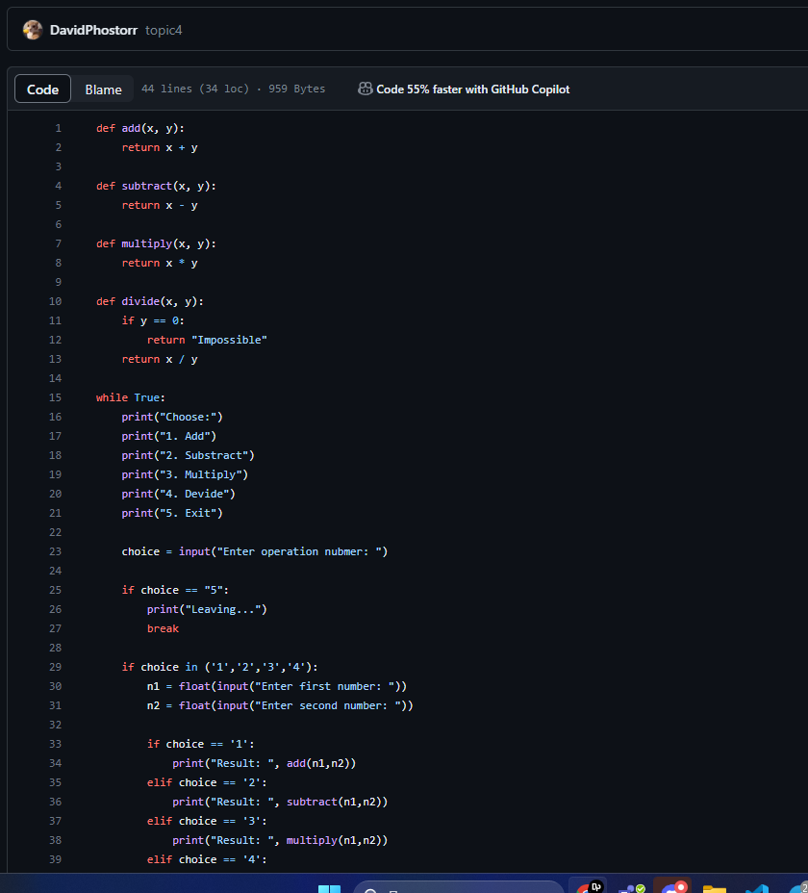

**Написати код з декілька винятками**

Необхідно розглянути інші винятки

Хід виконання завдання:

1. Відкрив Visual Studio Code
2. Прочитав завдання
3. Написав код

Текст програми:

|  |
| --- |
| try:  result = 10 / 0  except ZeroDivisionError as e:  print(e)  dict = {"a": 1, "b": 2}  try:  value = dict["c"]  except KeyError as e:  print(e)  try:  num = 5 + "10"  except TypeError as e:  print(e) |

Посилання на github:

<https://github.com/DavidPhostorr/TP-KB-222-Serhii-Zozulia/blob/main/topic_04/task2.py>

Знімок екрану з посилання на github:

